Муниципальное бюджетное дошкольное образовательное учреждение
«Порецкий детский сад «Сказка»

Непосредственно образовательная деятельность

«Порецкое - частица земли Поречья»
для детей старшего дошкольного возраста

Составитель:
Воспитатель: Земченкова Т.Е.

2016

«Порецкое - частица земли Поречья»
Описание: Представленный конспект занятия предназначен для педагогов детских садов, старших воспитателей, студентов дошкольных факультетов. Рекомендуем использовать в работе по патриотическому воспитанию, ознакомлению с родным краем, национальной культурой и традициями народов Поречья
Интеграция образовательных областей:
«Познавательное развитие», «Речевое развитие», «Социально - коммуникативное», «Художественно – эстетическое развитие», «Физическое развитие»
Цели непосредственно образовательной деятельности:
- познакомить с историей возникновения села;
- вызвать интерес к обычаям и традициям народов Поречья;
- формировать положительное отношение ребенка к сотрудничеству со взрослыми и сверстниками;
- развивать воображение, творческие способности дошкольников
Задачи непосредственно образовательной деятельности:
Образовательные:
- закрепить знания о том, что село Порецкое - часть большой Республики Чувашии (познавательное развитие);
- формировать представление о малой Родине на основе ознакомления с ближайшем окружением (дом, двор, детский сад) и достопримечательностями села, формирование знаний детей о родном селе (познавательное развитие)
- познакомить с историей возникновения села. Показать расположение села на территории Чувашии. Взаимосвязь жизни и деятельности жителей поселка от географического положения и природных ресурсов. Познакомить с гербом Порецкого района, объяснить символическое значение изображений на гербе (познавательное развитие)
Развивающие:
- развивать творческие, композиционные способности, воображение воспитанников (художественно – эстетическое развитие);
Развивать воображение, связную речь, мышление в процессе дидактической игры.
(речевое развитие);
- развивать навыки речевого общения, умение воспринимать на слух читаемый текст (речевое развитие);
Воспитательные:
- воспитывать патриотические чувства, любовь к Родине (социально –коммуникативное развитие);
- расширять представления об искусстве, традициях и обычаях народов Поречья (социально –коммуникативное развитие);
- формировать интерес к культуре, предметам быта, национальной одежде, мордовским языкам (социально – коммуникативное развитие);
- продолжать воспитывать доброжелательные взаимоотношения между детьми (социально –коммуникативное развитие).
Методические приемы непосредственно образовательной деятельности:
Словесный
Наглядный
Игровой
Практический

Предварительная работа: экскурсии по родному селу, заучивание стихотворения, пословиц.
Материал: карта Чувашской Республики, герб Порецкого, фотографии достопримечательностей Порецкого.
Содержание непосредственно образовательной деятельности детей
Ребенок читает стихотворение:
На широком просторе,
Предрассветной порой,
Встали алые зори,
Над родимой страной.
С каждым годом все краше,
Дорогие края…
Лучше Родины нашей,
Нет на свете друзья.
- О чем, ребята говорится в стихотворении? (о Родине)
- У каждого на земле человека есть Родина. Как вы думаете, что такое Родина?
(- Родина – это место, где человек родился, вырос, учился.
- Его мама, папа, дом родной., речка, березка, солнышко – все это наша Родина.)
- Правильно, дети, родной край близок и дорог сердцу каждого из нас. Здесь проходят детские годы, а часто и жизнь. Знать историю родного края – значит любить настоящее, каждый день вносить свой вклад в строительство новой жизни.
- Как называется наш родной край? (с.Порецкое Чувашской Республики)
Наше родное село Порецкое - частица Чувашии, и нашей великой Родины – России. Посмотрите на карту, где на территории Чувашской Республики находится наше село?
Обратите внимание, какими цветами на карте обозначена территория Порецкого района?
Что обозначают эти цвета? ( лес, речка, земля)
- Правильно, дети, наше село расположено в одном из красивейших мест Чувашской Республики в окружении лесов и полей. И, наверное, неслучайно более 400 лет назад здесь обосновались переселенцы из России, искавшие новые богатые земли.
– Ребята, посмотрите какое наше село? (Показываю картину). (Красивый, большой, много широких улиц, красивых зданий).
Дидактическая игра « Где я нахожусь?»
Раздаю детям фотографии с видами родного села и предлагаю рассказать о том, что там изображено, не называя самого места. Остальные дети должны догадаться, о каком месте родного села им рассказывают.
Ребята, вы знаете, что у каждого города и села есть свои символы: флаг, герб. У нашего села тоже есть герб (иллюстрация с изображением герба). Что изображено на гербе села Порецкого? ( лес, речка, рыба ит.д.)
Ребята, вы знаете много пословиц. А какие пословицы о Родине вы знаете?
«Без корня и полынь не растет».
«Нет ничего краше, чем Родина наша».
«Жить – Родине служить».
«У нас тот герой – кто за Родину горой».
«Всякому мила своя сторона».
«Люби Родину – как родную мать».
«Где родился там и пригодился».
Ребята, а сейчас я предлагаю вам прослушать песню о нашей маленькой Родине, которая называется «Порецкое, Поречье моё».

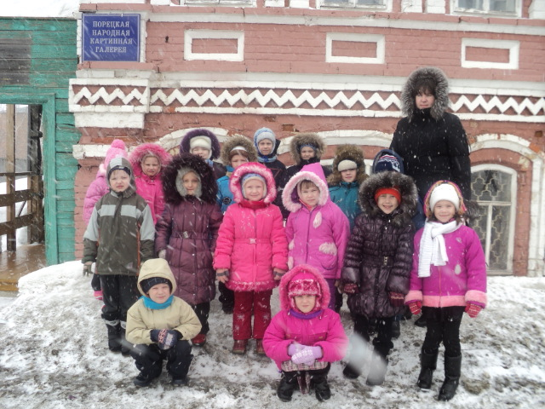

Экскурсии по улицам нашего села.

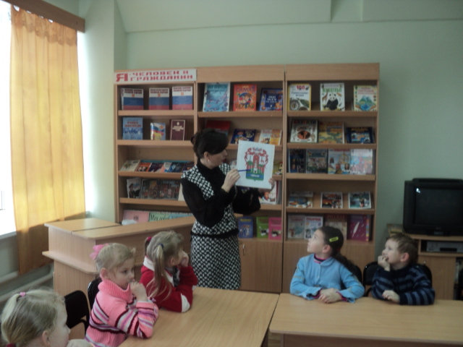

Знакомство с гербом села Порецкого.

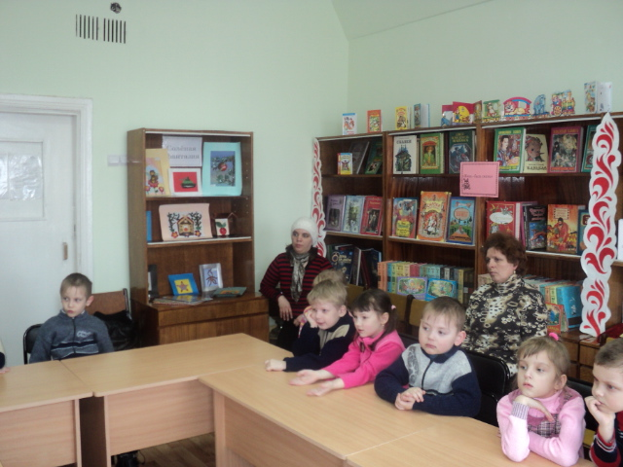

Посещение ЦДБ им.Мишутина с родителями воспитанников.

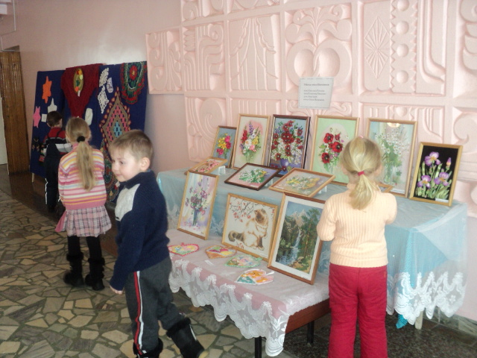

Посещение выставки «Семейная мастерская» в РДК.

